

Di bawah ini ada beberapa pilihan cara mengobati ambeien yang bisa dilakukan oleh seseorang yang menderita akibat penyakit ambeien atau wasir:
1. melakukan terapi tanpa melibatkan obat sama sekali.
2. melakukan terapi dengan menggunakan obat yang terbuat dari herbal alami.
3. melakukan pengobatan dengan menggunakan obat-obatan yang mengandung zat kimia seperti jenis phlebodinamic seperti radium dan daflon yang sering diresepkan oleh dokter.
4. melakukan tindakan operasi.

Di antara ke empat pilihan cara mengobati ambeien tersebut, pilihan ke dua adalah yang paling aman, murah, dan masuk akal. Pilihan nomor 1 jelas tidak ada, sebab terapi tanpa melibatkan obat sama sekali hanya dilakukan untuk mencegah timbulnya penyakit ambeien, bukan mengobati. Sedangkan pilihan ke 3 dan ke 4 bukan hanya memiliki resiko yang lebih besar daripada pilihan ke 2, tapi juga lebih mahal.

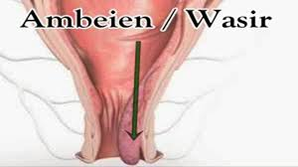

Cara mengobati ambeien dengan melakukan terapi dengan menggunakan obat yang terbuat dari herbal alami selain jauh lebih murah dan dengan resiko yang sangat kecil bahkan hampir tidak ada kecuali dua resiko berikut ini.
1. Mengeluarkan uang hanya 275 ribu saja.
2. Penyakit ambeien yang diderita, Sembuh.
Ya, dua resiko itu saja yang akan dihadapi oleh seorang penderita ambeien yang melakukan pengobatan ambeien dengan terapi obat-obatan yang terbuat dari herbal alami.
Pertanyaannya kemudian adalah, apakah ada obat-batan yang terbuat dari herbal alami yang bisa menyembuhkan penyakit ambeien? jawabannya tentu, Ada! Ambjoss dan salep Salwa lah jawaban lebih detilnya.

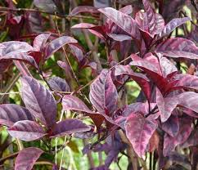

Cara mengobati ambeien dengan Ambejoss dan salep Salwa adalah cara mengobati penyakit ambeien dengan menggunakan herbal alami yang aman. Ambejoss terbuat dari tanaman yang sangat berkhasiat menyembuhkan ambeien dan cukup langka yakni tanaman daun ungu. Tanaman daun ungu ini berasal dari pulau Papua serta Polynesia dan kemudian menyebar ke beberapa wilayah Indonesia lainnya. Penduduk lokal sudah memanfaatkan tanaman daun ungu ini untuk digunakan dalam pengobatan sejak zaman nenek moyang mereka. Beberapa penelitian yang dilakukan oleh para ahli pun membuktikan bahwa tanaman daun ungu bisa digunakan untuk mengobati penyakit ambeien. Cara penggunaan obat ambeien herbal Ambejoss adalah dengan cara diminum, dan obat ini kan menyembuhkan penyakit ambeien dari dalam.

Sementara itu salep Salwa adalah cara mengobati ambeien dari luar tubuh si penderita dengan cara di oleskan di bagian bibir anus yang mengalami masalah ambeien. Sepasang obat ini memang saling melengkapi. Salep Salwa juga terbuat dari bahan-bahan alami yang memiliki khasiat sangat baik bagi kesehatan secara umum dan dapat menyembuhkan penyakit ambeien. Bahan-bahan yang terkandung dalam salep Salwa adalah daun sirih merah, minyak zaitun, daun binahong, dan propolis murni.
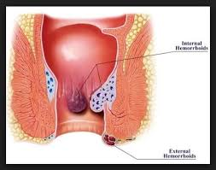

Ke empat herbal alami tersebut telah diakui khasiatnya tidak hanya di dalam negeri tapi juga di dunia. Contohnya minyak zaitun, minyak ini sudah digunakan bahkan sejak zaman mesir kuno. Minyak ini dapat membantu pertumbuhan sel-sel baru dalam tubuh untuk menggantikan sel-sel lama yang sudah kurang baik atau sel yang telah mati. Masyarakat timur tengah memiliki vitalitas yang sangat baik meski usia mereka sudah cukup tua untuk ukuran masyarakat Indonesian sebab mereka membiasakan mengonsumsi minyak zaitun dalam menu makanan mereka sehari-hari. Sementara itu bahan lainnya seperti propolis murni sudah tidak bisa diragukan lagi kemapuhannya dalam pertahanan tubuh dari serangan penyakit.

Baca Juga : Cara Mengobati Ambeien Tanpa Operasi

Silahkan Hubungi Kami dan Konsultasikan Masalahpenyakit yang anda derita, penyakit yang anda derita Insya Alloh Sembuh dalam waktu yang relative singkat, tanpa harus beli obat di apotik / tanpa pergi kedokter spesialis Dan TanpaHarusOperasi.



SEPARAH APAPUN PENYAKIT YANG ANDA DERITA DAPAT DISEMBUHKAN JIKA ANDA MAU BERUSAHA MENGOBATINYA !
Lakukan PENGOBAT ANSekarangJuga!!!

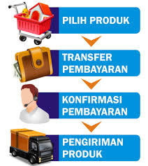

Cara Order CepatVia SMS, WA

- Sebutkan nama lengkap
- Sebutkan alamat pengiriman lengkap (kalau bias dengan KODE POS)
- Sebutkan obat pesanan, berapa paket
- Sebutkan Bank yang akan anda gunakan untuk transfer (BCA, Mandiri, BNI atau BRI)

Kirim via SMS / WA: 0821 3928 8181
Atau Call Langsungdi : 0821 3928 8181

ContohPemesanan:

Ibu Ana, pesan Satu paket Obat Kencing Nanah, Jl Cirebon Raya No.10 RT 01 RW02 KelurahanWetanKecamatanKulon, Yogya 18750 - jawatengah, via BCA

Setelah SMS pemesanan Anda Masuk kami Akan Membalas dengan memberikan No Rekening Bank De Nature.

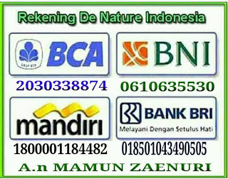

Jangan Lupa Konfirmasikan jika anda sudah melakukan pembayaran Agar Barang Segera Kami Proses Pengiriman ke Alamat Anda.

Contoh Konfirmasi:

Ibu Ana, Jl Cirebon Raya No.10 RT 01 RW02 KelurahanWetanKecamatanKulon, Yogya 18750 - jawatengah, via BCA A/n Ana.
Kirim via SMS / WA ke: : 0821 3928 8181

KELEBIHAN BELANJA ONLINE PADA KAMI (DE NATURE INDONESIA)
· Setiap penyakit berbeda obatnya, jdobat kami khusus untuk penyakit itu sendiri!
· Harga lebih murah
· Kualitas terbaik
· Tanpa perlu pergi kedokter (tidak malu saat kedokter, hemat waktu, dll)
· Tidak perlu disuntik
· Masa penyembuhannya singkat
· Proses pengiriman cepat dan aman
· Hanya kami yang selalu mengutamakan kepuasan konsumen
· Barang di kirim lewat Tiki, J & T, JNE , Pos Kilat , Dan dibungkus rapi

